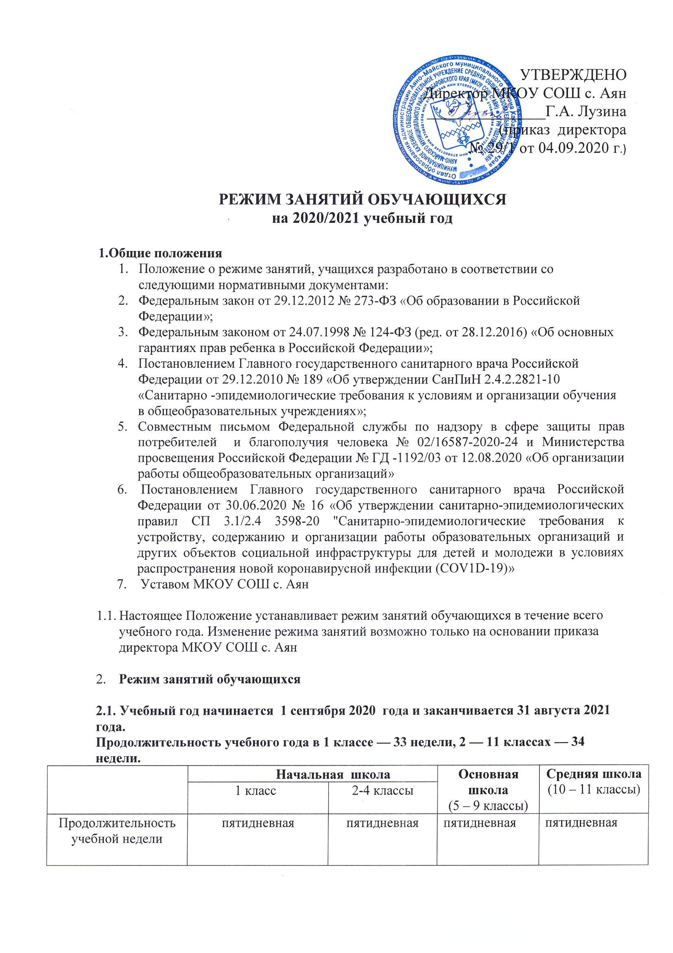
Продолжительность  уроков | 1,2 четверть -35 мин.  3,4 четверть – 40мин. | 40 минут | 40 минут | 40 минут
Промежуточная аттестация учащихся | - | Четвертная, годовая  (апрель – май 2021 г.) | Четвертная, годовая  (апрель – май 2021 г.)  8 класс – переводной экзамен (по выбору) – май 2021 г. | Полугодовая, годовая  (апрель – май 2021 г.)  10 класс – переводной экзамен (по выбору) – май 2021 г.
Государственная итоговая аттестация |  |  | ОГЭ 9 класс по графику Минпроса РФ | ЕГЭ 11 класс по графику Минпроса РФ

2.2. Учебные занятия в 2020-2021 учебном году во всех классах Муниципального казенного общеобразовательного учреждения проводятся в первую смену.

2.3. Распределение учебных недель в 2020-2021 учебном году по четвертям:

- 1 учебная четверть – 8 учебных недель - с 1 сентября по 25 октября 2020 года;
- 2 учебная четверть – 8 учебных недель – с 05 ноября по 27 декабря 2020 года;
- 3 учебная четверть – 10 учебных недель - с 11 января по 21 марта 2021 года;
- 4 учебная четверть – 8 учебных недель - с 29 марта по 28 мая 2021 года

2.4. Сроки проведения школьных каникул :
• осенние каникулы - 9 календарных дней – с 26 октября по 03 ноября 2020 года
• зимние каникулы - 14 календарных дней - с 28 декабря 2020 года по 10 января 2021 года
• весенние каникулы – 7 календарных дней - с 22 марта по 30 марта 2021 года

2.5. В оздоровительных целях и для облегчения процесса адаптации детей к требованиям образовательного учреждения в 1-х классах применяется «ступенчатый» метод постепенного наращивания учебной нагрузки:
• в первой четверти - 3 урока по 35 минут каждый,
• во второй четверти - 4 урока по 35 минут каждый
• с третьей четверти - 4 урока по 40 минут каждый и 1 день в неделю –5 уроков за счет урока физической культуры.
2.6. Общий объем нагрузки в течение года не превышает:
Для обучающихся 2-4 классов – не более 5 уроков;
Для обучающихся 5-6 классов – не более 6 уроков;
Для обучающихся 7-11классов – не более 7 уроков
Объем домашних заданий (по всем предметам) такой, чтобы затраты времени на его выполнение не превышали (в астрономических часах):
Во 2-3 классах – 1,5 ч;
В 4-5 классах – 2 ч;
В 6-8 классах – 2,5 ч.;
В 9-11 классах – до 3,5 ч

2.7. Режим работы образовательной организации:
- Понедельник – пятница с 08.00 до 21.00
- В выходные и праздничные дни (установленные законодательством Российской Федерации) МКОУ СОШ с. Аян не работает;
- На период школьных каникул устанавливается приказом директора особый график работы

В соответствии с санитарно-эпидемиологическими нормами и правилами учебные занятия начинаются не ранее 09.00 часов утра. Проведение нулевых уроков не допускается.

Начало занятий в 09.00, окончание занятий не позднее 15. 00
Продолжительность урока 40 мин

2.8. Режим звонков для обучающихся 2-11 классов:

для обучающихся 1-4 классов
I поток – обучающиеся 1, 2 классов |  |  | II поток – обучающиеся 3, 4 классов
Вход № 2 (внутренний) : 1класс: 8.45 - 8.50  Вход № 2 ( внутренний ) : 2 класс: 8.35 - 8.45 |  |  | Вход № 2 (внутренний ) : 3 класс: 8.50 – 8.55  Вход № 2 ( внутренний ) : 4 класс: 8.55 – 9.00
Уроки |  | Перемены | Уроки |  | Перемены
1 | 9.00 - 9.40 | 9.40 - 9.50 | 1 | 9.00 - 9.40 | 9.40 - 9.50
2 | 9.50 – 10.30 | 10.30 – 10.45 | 2 | 9.50 – 10.30 | 10.30 – 10.45
3 | 10.45 - 11.25 | 11.25– 11.40 | 3 | 10.45 - 11.25 | 11.25– 11.40
4 | 11.40– 12.40 | 12.20 - 12.30 | 4 | 11.40– 12.40 | 12.20 - 12.30
5 | 12.30- 13.10 |  | 5 | 12.30- 13.10
для обучающихся 5 - 11 классов
I поток – обучающиеся 8, 9, 10, 11 классов |  |  | II поток – обучающиеся 5, 6, 7 классов
Вход № 1 ( центральный ) : 8 класс: 8.35-8.45  Вход № 1 (центральный):  10 класс: 8.45-8.55  11 класс : 8.55 – 9.00  Вход № 3 ( внутренний ): 9а, 10 класс: 8.45-8.55 |  |  | Вход № 1 ( центральный ): 5 – 6 класс: 8.30 – 8.35  Вход № 1 (центральный ): 7 класс: 8.35-8.45
Уроки |  | Перемены | Уроки |  | Перемены
1 | 9.00 - 9.40 | 9.40 - 9.50 | 1 | 9.00 - 9.40 | 9.40 - 9.50
2 | 9.50 – 10.30 | 10.30 – 10.45 | 2 | 9.50 – 10.30 | 10.30 – 10.45
3 | 10.45 - 11.25 | 11.25– 11.40 | 3 | 10.45 - 11.25 | 11.25– 11.40
4 | 11.40– 12.40 | 12.20 - 12.30 | 4 | 11.40– 12.40 | 12.20 - 12.30
5 | 12.30- 13.10 | 13.10 – 13.30 | 5 | 12.30- 13.10 | 13.10 – 13.30
6 | 13.30- 14.10 | 14.10– 14.20 | 6 | 13.30- 14.10 | 14.10– 14.20
7 | 14.20 – 15.00 |  | 7 | 14.20 – 15.00

Режим звонков для обучающихся 1 классов:

I полугодие
Вход № 2 (внутренний) : 8.45 – 8.55
Уроки |  | Перемены
1 | 9.00 - 9.35 | 9.35 - 9.50
2 | 9.50 – 10.25
 | динамическая пауза | 10.25 – 11.05
3 | 11.05 – 11.40 | 11.40 – 11.50
4 | 11.50– 12.25
II полугодие
Вход № 1 (центральный) : 8.45 – 8.55
Уроки |  | Перемены
1 | 9.00 - 9.40 | 9.40 - 9.55
2 | 9.55 – 10.35 | 10.35 - 10.55 дин. пауза
3 | 10.55-11.35 | 11.35-11.55 дин. пауза
4 | 11.55 – 12.35 | 12.35 - 12.50
5 (один день в неделю) | 12.50– 13.30

2.9. Организация обучения на дому.
Обучение на дому может быть организовано по письменному заявлению родителей обучающего на имя директора на основании медицинского заключения. Для обучающихся на дому педагогическим советом и приказом по МКОУ СОШ с. Аян определяется индивидуальный учебный план и расписание занятий. Для организации занятий на дому на основании приказа ОУ определяется расписание занятий и персональный состав педагогических работников, которые будут заниматься с учащимися.

2.10. Режим организации внеурочной деятельности.

Организация режима внеурочной деятельности в начальной школе.
Урочная деятельность: от 4 до 5 уроков в зависимости от расписания уроков. Внеурочная деятельность: - от 1 до 2 занятий в зависимости от общего количества часов внеурочной деятельности и необходимости разгрузки последующих учебных дней. Продолжительность занятий 35 минут (в 1-хклассах ), во 2- 4-х классах 40 мин

Организация режима внеурочной деятельности в 5-9 классах
Урочная деятельность: - от 5 до 7 уроков в зависимости от расписания уроков. Внеурочная деятельность: от 1 до 2 занятий в зависимости от общего количества часов внеурочной деятельности и необходимости разгрузки последующих учебных дней. Продолжительность занятий 40 минут..
Организация режима внеурочной деятельности в 10 классе
Урочная деятельность: - от 5 до 7 уроков в зависимости от расписания уроков. Внеурочная деятельность: от 1 до 2 занятий в зависимости от общего количества часов внеурочной деятельности и необходимости разгрузки последующих учебных дней. Продолжительность занятий 40 минут..

2.11. Учебный год в объединениях дополнительного образования
начинается 1 сентября и заканчивается - 28 мая текущего года, включая каникулярное время.
Режим функционирования объединений дополнительного образования детей - с 14.50 до 19:00 часов. В воскресные и праздничные дни объединения дополнительного образования детей не работают. Расписание занятий объединения составляется администрацией ОУ по представлению педагогических работников с учетом пожеланий родителей (законных представителей), возрастных особенностей учащихся и установленных санитарно-гигиенических норм.

2.12. График питания в столовой.

Класс | Время
1 | 9.35-9.50
2 - 4 | 10.40-10.55
5 - 8 | 10.00-10.10
9 - 11 | 10.55-11.10
Обед | 13.10 – 13.30

2.13. Режим работы ГПД:

2 класс
13:00- 13:30 | Обед
13:30-14:50 | Спортивный час, подвижные игры
14:50-15:50 | Самоподготовка
15.50-17.00  17.00 – 17.50  17.50 – 18.00 | Работа по плану ГПД  Подвижные игры на воздухе, прогулка  Уход детей домой

